|  |  |  |
| --- | --- | --- |
|  | الاضطرابات النفسية الشائعة بين الحجاج والبرامج الإرشادية والعلاجية المصاحبة ( دراسة وصفية تشخيصية ) |  |
|  | سمية عزت شرف آل شرف، محمد عبد الباسط بخاريجامعة أم القرى |  |

ملخص البحث:

انطلاقًا من اهتمام روية المملكة العربية السعودية 2030 بالحجاج والمعتمرين والتي تقتضي زيادة الطاقة الاستيعابية لضيوف الرحمن إلى 30 مليونًا من خلال مجموعة من الإستراتيجيات تتضمن تقديم الخدمات الصحية والدينية والتثقيفية والاجتماعية مما يساعدهم على أداء مناسكهم بكل يسر وسهوله, وهدفت الدراسة الحالية إلى التعرف على الاضطرابات النفسية السريرية لدى الحجاج في موسم الحج للعام الهجري ١٤٣٧هـ حتى يسهل تشخيصها وتقديم الحلول لها. واشتملت عينة الدراسة على عدد (38) مريضًا من المرضى المنومين سريريًا في قسم الصحة النفسية التابع لمستشفى الملك عبدالعزيز بمكة المكرمة، حيث بلغ عددهم (١٩) من الإناث و (١٩) من الذكور ومن مختلف الجنسيات ،وتراوحت أعمارهم ما بين ٣٠-7٠ عام. واستخدمت الدراسة المنهج الوصفي المعتمد على الملاحظة والتشخيص الإكلينيكي في التعرف على الاضطرابات النفسية الموجودة لدى العينة. وأظهرت النتائج أن الاضطرابات النفسية الشائعة لدى الحجاج تمثلت في الاضطراب الذهاني الحاد ،واضطراب ثنائي القطب، والزهايمر ،والاكتئاب ،بالإضافة إلى التخلف العقلي، وأن البرامج الارشادية والعلاجية المستخدمة هي العقاقير الطبية وبرامج العلاج السلوكي والمعرفي والدعم النفسي. و أوصت الدراسة بضرورة لفت نظر الجهات المعنية للسلامة النفسية لدى الحجاج، مع الأخذ في الاعتبار العناية بالخطط العلاجية الدوائية والجلسات الإرشادية النفسية والتي من شأنها الحد من أعراض هذه الاضطرابات. هذا بالإضافة الى الاهتمام بالبرامج الإرشادية الموجه لدعم العاملين في الرعاية الصحية للحجاج والمعتمرين والخاصة بالتوعية بالأضرار النفسية المترتبة على المريض وذويه من انتكاسات أو اضطرابات مضاعفة نتيجة لعدم الانتظام في العلاج. كما أوصت الدراسة بضرورة تقديم البرامج التدريبية للممارسين الصحيين والاستشاريين النفسيين العاملين على الإسعافات النفسية الأولية الموجهة للمرضى النفسيين من الحجاج والمعتمرين في موسمي الحج والعمرة. ومن هنا تساهم نتائج الدراسة الحالية في رفع مؤشرات الهدف الإستراتيجي الرابع لوزارة الحج في برنامج التحول الوطني والذي ينص على رفع مستوى العاملين في منظومة الحج والعمرة.

المقدمة:

تهتم المملكة العربية السعودية اهتمامًا بالغًا بحجاج بيت الله الحرام، وذلك من منطلق تهيئة البيئة المناسبة لتأدية المناسك الإسلامية بصورة صحيحة ومريحة، لذلك جاءت الروية التنموية الوطنية للمملكة العربية السعودية 2030 لتقدم إستراتيجية متكاملة لتطوير منظومة الحج والعمرة ، وإتاحة الفرصة لعدد أكبر من المسلمين قد يصل إلى 30 مليون لتأدية المناسك تناسبًا مع الوقت الذي يتعاظم لدى المسلمين أهمية الحفاظ على هويتهم الإسلامية و استكمال متطلبات شعائرهم الدينية.

ولم تدخر المملكة جهدًا ولا مالًا ولا أرواحًا من أجل خدمة الحجيج في كل عام، ولا إمكانات أو وسائل من شأنها أن تريح الحجاج وتسّهل عليهم مناسكهم ، ولم تتوقف هذه المشاريع العملاقة المتواصلة ، ولا التوسعة المستمرة في الحرمين والمشاعر المحيطة بهما , ولم تتوان عن تسخير الطاقات البشرية من رجال الأمن والصحة والكشافة والطرق من أجل تيسير الحج بسلام وراحة لوفود الحجاج القادمين من كل حدب وصوب وقلوبهم تلهث بالحنين لبيت الله الحرام ( هاشم , 2016 ) .

وأعلنت هيئة الاحصاء في السعودية الاحصائية النهائية والشاملة لعدد الحجاج للعام 1437 هـ - 2016م , حيث بلغت احصائية الحجاج بالشكل الكلي الاجمالي 1.862.909 حاجاً بينهم 1.325.372 حاجًا من خارج السعودية و 537.537 حاجًا داخليًا غالبيتهم من المقيمين غير السعوديين و بينهم 207.425 حاجًا من خارج مكة المكرمة و 330.112 حاجاً من داخل مكة المكرمة . واضافت الهيئة ان عدد الحجاج غير السعوديين بلغوا 1.692.417 حاجًا فيما بلغ عدد المواطنين الحجاج 170.492 حاجًا . و بلغ عدد اجمالي الذكور الحجاج 1.082.228 حاجاً ،أما الإناث فوصلن 780.681 حاجة أدت فريضة الحج هذا العام. بمعنى أن المملكة استقبلت أكثر من مليون حاج وسخرت لهم من الطاقات البشرية العاملين من المسئولين والمطوفين والتجار ورجال الأمن والأطباء ومقدمي الخدمات بتنوعها إلى ما يزيد على مليوني شخص يتجمعون في المشاعر والأماكن المخصصة للقيام على خدمتهم وراحتهم ( الهيئة العامة للإحصاء , 2016 ).

وتعد وزارة الصحة من الوزارات المعنية بتقديم الخدمات الطبية للحجاج والمعتمرين لذلك فهي تتابع المستجدات والمتغيرات التي تطرأ على الوضع الصحي عالميًّا ، بالتعاون والتنسيق مع منظمة الصحة العالمية والهيئات الصحية الدولية ، وقد سجلت وزارة الصحة إحصائية تشير إلى خلو موسم الحج من الامراض الوبائية والمحجرية كما سجلت مجموعة من الإحصائيات منها اجمالي عدد المرضى المنومين سريرياً يصل إلى (300 ) حاجًا( وزارة الصحة . 2016 ).

وفي السنوات الماضية كشفت بعض الاحصائيات عن وجود بعض الاضطرابات النفسية مثل احصائيات المؤسسة الأهلية لمطوفي حجاج الدول العربية , والتي أشارت إلى مغادرة سبعة حجاج إلى دولهم قبل أدائهم فريضة الحج في موسم الحج عام 1435ه , وذلك بسبب وجود بعض الاعراض لديهم مما يعوقهم عن أداء الفريضة ( خير , 2014 ) , ( سميح , 2014 ) .

وفد يرجع سبب الإصابة بالاضطرابات النفسية في موسم الحج إلى قلة التكيف وزيادة حالات التوتر والتفكير والانفعال، بالإضافة إلى اختلاف الزمان وغرابة المكان والازدحام الشديد ،بالإضافة أيضًا إلى حالات الانتكاسات المشهودة والمرتبطة بترك العلاج وزيادة الانفعال , وقد يكون اكثر الحالات عرضة للأمراض النفسية في موسم الحج هم الأطفال وكبار السن والحوامل من الحجيج وبعض العاملين على رعايتهم ( أبو هليل , 2012 )

وتعوق الاضطرابات النفسية الحجاج المصابين بها عن اتمام عباداتهم ونسكهم, وقد تمنعهم من أداء فريضتهم على الوجه الأكمل. ومن خلال الدراسة الاستطلاعية التي أجراها الباحثان للكشف عن واقع وجود الاضطرابات النفسية لدى الحجاج , ورصد آراء العاملين في المؤسسات المعنية بهم والقائمة على حاجاتهم خلال مواسم الحج ؛ فقد أجمع عدد ( 100 ) من العاملين والمسئولين في مؤسسات الطوافة من القيادات والمسئولين وغيرهم بأن هنالك حالات تم رصدها من قبلهم وبدون تشخيص معروف , وهناك حالات تم تشخيصها مسبقاً من الدولة التي قدم منها الحاج حيث أنه يتناول علاج معروف لها من قبل المريض وذويه, كما اجتمعوا على أن مثل هذه الحالات تشكل عليهم عبئًا ومعاناة كبيرة في التعامل معهم ومتابعتهم , بل وأن بعض الحالات لا يتمكنون من متابعتها لخطورتها بالإضافة لانشغالهم وعدم معرفتهم بالتعامل السليم معها , بالإضافة إلى أن بعض الحجاج ذوي الاضطرابات النفسية لا يتمكنون من القيام بمناسكهم كاملة واتمام الحج نتيجة لشدة الاعراض المصاحبة لتلك الاضطرابات مما يستوجب نقلهم إلى المستشفيات والمصحات التي تقدم لهم عناية شاملة وكافية في موسم الحج.

إن برنامج التحول الوطني 2020 والذي جاء بالعديد من الاهداف الاستراتيجية التي من شأنها تحقيق تمكين ضيوف الرحمن من أداء فريضة الحج والعمرة بكل يسر وسهولة , وإثراء تجربتهم ورفع مستوى التوعية لديهم بالإضافة إلى رفع مستوى البرامج التوعوية والتدريبية المقدمة للعاملين في منظومتي الحج و العمرة, لذا كانت العناية ضرورية لإلقاء الضوء على الاضطرابات النفسية لدى الحجاج وتوعية العاملين على رعايتهم بألية التعامل مع المضطرين نفسياً واخضاعهم للبرامج التدريبية والتوعوية وهذا من شأنه تحقيق نتائج ايجابية في بعض المؤشرات الخاصة ببعض الاهداف الاستراتيجية لوزارة الحج والعمرة . كما تسهم في توجيه أنظار المسؤولين إلى ضرورة توخي السلامة النفسية للحجيج كمؤشر لهم قبل قدومهم لإداء الفريضة.

وبناء على ما سبق عملت الدراسة الحالية على الكشف عن الاضطرابات النفسية الشائعة لدى حجاج بيت الله الحرام في موسم الحج لعام 1437هـ - 2016م ،بالإضافة إلى رصد للبرامج الإرشادية والعلاجية المستخدمة معها في مدينة مكة المكرمة ،ولفت نظر العاملين في منظومة الحج لها وللآثار المترتبة عليها. ومن هذا المنطلق تتمثل التساؤلات لهذه الدراسة فيما يلي:

تساؤلات الدراسة:

* ما الاضطرابات الشائعة لدى الحجاج في موسم الحج في العام الهجري 1437ه_ - 2016م ؟
* ما البرامج الارشادية والعلاجية المستخدمة مع الاضطرابات النفسية الشائعة لدى الحجاج في موسم الحج في العام الهجري 1437ه_ - 2016م ؟

هدف الدراسة:

هدفت الدراسة إلى التعرف على:

1. تحديد الاضطرابات الشائعة لدى الحجاج في موسم الحج في العام الهجري 1437ه_ - 2016م وفقًا لمتغيرات مختلفة (نوع الاضطراب , الفئة العمرية, الجنس , الجنسية , والتوزيع الجغرافي وفقاً للخدمات المقدمة من مؤسسات الطوافة).
2. تحديد البرامج الإرشادية والعلاجية المستخدمة مع الاضطرابات النفسية الشائعة لدى الحجاج في موسم الحج في العام الهجري 1437ه_ - 2016م .

أهمية الدراسة:

1. إثراء المكتبة السعودية بنتائج هذه الدراسة نظرًا لندرة الدراسات العربية والسعودية الخاصة بالاضطرابات النفسية والبرامج الإرشادية والعلاجية المعنية بالحجاج والمعتمرين .
2. توجيه و تدريب وتوعية الأخصائيين والباحثين النفسيين بضرورة تقديم المزيد من الأبحاث والبرامج التدريبية والتثقيفية التي تساند العاملين في المجال الصحي و القائمين على رعاية الحجاج في مختلف التخصصات وذلك في مجال الاضطرابات النفسية والبرامج الإرشادية والعلاجية والإسعافات الاولية النفسية والتي تسهل عملية التواصل والتعامل مع الحجاج ذوي الاضطرابات النفسية .
3. تعد الدراسة الحالية الدراسة الأولى في المملكة العربية السعودية - في حدود علم الباحثين - حيث إنه بالبحث والتنقيب لم يتم التوصل إلى أي دراسة نفسية أو اجتماعية أو صحية هدفت للتركيز على مجتمع الدراسة الحالية من حيث تحديد الاضطرابات النفسية الشائعة لديهم و تقديم الخدمة الإرشادية والعلاجية لهم . وهذا يعد حديثًا بالنسبة للدراسات السعودية التي تطرقت للاضطرابات النفسية.
4. في ضوء ما تتمخض عنه الدراسة الحالية من نتائج , قد تعود بالفائدة العملية التي تحث المسئولين في وزارة الصحة والحج وأمارة منطقة مكة المكرمة ومؤسسات الطوافة بالإضافة إلى معهد خادم الحرمين الشريفين لأبحاث الحج والعمرة بجامعة أم القرى وغيرها من الجهات المعنية على تطبيق مزيد من الدراسات والأبحاث والبرامج الإرشادية التي من شأنها توفير السلامة النفسية للحجاج المضطربين نفسياً مما يزيد من نسبة الوعي لديهم و يرفع كفاءة العاملين معهم . ويقدم لهم بعض الحلول الجوهرية لما يصادفهم من مشكلات إثر وجود حالات مشابهة لديهم .
5. في ضوء ما تتمخض عنه الدراسة الحالية من نتائج , قد تعود بالفائدة العملية على المؤشرات المحقق لأهداف وزارة الحج كما جاءت في برنامج التحول الوطني 2020 .

مصطلحات الدراسة:

الاضطرابات النفسية psychological disorders :

الاضطراب النفسي يقصد به اضطراب وظيفي في الشخصية نفسي المنشأ يؤثر على السلوك العام للفرد فيحول دون تحقيقه للصحة النفسية و التوافق النفسي مع ذاته والمجتمع من حوله ( رضوان , 2016 ) , ( مصطفى ويوسف , 2015 ) .

التعريف الإجرائي: هي الاضطرابات التي يعاني منها المرضى المنومين سريريًا في قسم الصحة النفسية التابع لمستشفى الملك عبد العزيز بمكة المكرمة في موسم الحج لعام 1437ه-2016م.

البرنامج الإرشادي والعلاجي: counseling and therapeutic program

يقصد به: برنامج مخصص منظم في ضوء أسس علمية لتقديم الخدمات الإرشادية والعلاجية المباشرة وغير المباشرة، فرديًا أو جماعيًا للأفراد الذين تضمهم المؤسسة من مستشفى أو مدرسة أو غيرها، وذلك بهدف علاجهم ومساعدتهم على تحقيق النمو السوي من خلال التخلص من الأعراض المرضية وتنمية المهارات لديهم، وتحقيق الوعي والتوافق النفسي والاجتماعي لديهم خارج المؤسسة وداخلها، ويقوم بتخطيطه وتنفيذه وتقييمه فرد أو لجنة أو فريق مؤهلين (زهران , 2006 ).

التعريف الإجرائي:

هو عملية إرشادية وعلاجية منظمة مبنية على التشخيص السريري المعتمد من وزارة الصحة , و تقدم للمرضى المضطربين نفسيًا من الحجاج المنومين سريريًا في قسم الصحة النفسية التابع لمستشفى الملك عبدالعزيز بمكة المكرمة في موسم الحج لعام 1437ه-2016م من قبل الأطباء والاستشاريين النفسيين المرابطين في ذلك الموسم.

عينة الدراسة: تكونت عينة الدراسة من الحجاج السعوديين وغير السعوديين من الذين يعانون من الاضطرابات النفسية في موسم الحج عام 1437ه – 2016م. حيث بلغ عددهم (38) مريضًا من المرضى المنومين سريريًا في قسم الصحة النفسية التابع لمستشفى الملك عبد العزيز بمكة المكرمة. حيث بلغ عددهم (١٩) من الإناث و (١٩) من الذكور ومن مختلف الجنسيات وتراوحت اعمارهم ما بين ٣٠-7٠ عام.

منهج الدراسة: تتبع الدراسة الحالية المنهج الوصفي والذي يقوم على وصف الظاهرة كما هي موجودة على أرض الواقع كمًا ونوعًا، وتستخدم الدراسة التكرارات والنسب المؤية كأساليب احصائية (أبو عطية, 2010).

أدوات الدراسة: اشتملت أدوات الدراسة على ما يلي:

1. التشخيص النفسي الاكلينيكي Clinic-psychological Diagnosticوالمقرر من وزارة الصحة والمتبع للإصدار العاشر لتشخيص وتصنيف الاضطرابات النفسية والسلوكية الدولية والمشاكل الصحية ذات الصلة ICD_10 .
2. قائمة ملاحظة من إعداد الباحثان , وتحتوي جدول مفصل عن الحالة يشمل الاسم وتاريخ الدخول والجنس والجنسية والعمر والاضطراب الذي تم تشخيصه ومدة التنويم والبرامج الارشادية والعلاجية المتبعة مع الحالة.
3. استبيان مفتوح من إعداد الباحثين , ويحوي أسئلة مفتوحة موجهة للعاملين مع الحجاج في مهنة الطوافة بمراكز الخدمات في مؤسسات الطوافة وهي كالتالي :

* ما تجارب المؤسسة والعاملين بها مع الحجاج المضطربين نفسياً؟
* ما المتاعب التي توجه المؤسسة والعاملين بها في وجود الحجاج المضطربين نفسيًا؟
* ما دور المؤسسة من حيث الخدمات الموجه للحجاج المضطربين نفسيًا؟

الدراسات السابقة:

لم تجد الدراسة الحالية دراسة سابقة في نفس موضوعها ولكن هنالك دراسات شبيهه منها دراسة ( بار , 2005 ) والتي هدفت إلى التعرف على أكثر الضغوط النفسية شيوعاً والتي تواجه المطوفين والعاملين في مراكز خدمات الحجيج الميدانية بمؤسسات الطوافة , واستخدمت الدراسة المنهج الوصفي , وتكونت عينة الدراسة من الدراسة من (70 ) مطوفًا من العاملين في الميدان , وأظهرت أحد نتائج الدراسة أن أكثر الضغوط النفسية شيوعاً لدى المطوفين الروتين الوظيفي , المردود المادي , عبء العمل , عدم المشاركة في صنع القرار . وأوصت الدراسة بضرورة تطوير وتقنين أداء المطوفين والعاملين في موسم الحج من خلال تدريبهم وتثقيفهم وتوعيتهم لمواجهة ضغوط العمل ومتطلباته تجنبًا لأي اجهاد نفسي وجسدي وتعزيزًا وتمكينًا لهم في أداء مهامهم على أكمل وجه.

ودراسة ( اسماعيل , 2007 ) والتي هدفت إلى تقسيم الحالات النفسية لدى الحجاج و أساليب توعيتهم قبل قدومهم للحج في موسم الحج 1430ه – 2007 م . واستخدمت الدراسة المنهج الإكلينيكي في رصد الحالات والتقسيم والتشخص , وأظهرت نتائج الدراسة أن الاضطرابات النفسية لدى الحجيج مقسمة إلى ثلاث فئات ؛تمثل الأولى منها حجاج عاديون جدًا قبل قدومهم إلى الحج عانوا من بعض المظاهر والأمراض النفسية أما الفئة الثانية فهم حجاج كانوا يعانون من أمراض نفسية في بلدانهم ويأخذون لها علاج, بينما تضم الفئة الثالثة الحجاج الذين يعانون من أمراض عضوية ونفسية مزمنة. و أوصت الدراسة بتقديم الدعم والتوعية النفسية والصحية للحجاج قبل مغادرتهم أوطانهم .

ودراسة (مجذوب , 2011) التي هدفت إلى معرفة الأمراض والاضطرابات الصحية الشائعة عند الحجيج في موسم الحج 1432ه - 2011م بمكة المكرمة والمدينة المنورة، واستخدمت الدراسة المنهج الوصفي والتشخيص الإكلينيكي , وأظهرت بعض نتائج الدراسة وجود مجموعة الاضطرابات النفسية من ضمن الاضطرابات الشائعة مثل القلق والاكتئاب وغيرها والتي تكون نتيجة لاختلاف الظروف البيئية واختلال العوامل النفسية وذلك عند كبار السن , وأوصت الدراسة بضرورة اتباع التعليمات الطبية المحققة للسلامة الصحية والنفسية من قبل الحجيج .

و دراسة ( دروري , 2015 ) التي هدفت إلى التعرف إلى أسباب التدافع الكارثي الذي قد يحصل أثناء فريضة الحج و دور المعرفة النفسية لتجنب حدوثه مستقبلًا , واستخدمت الدراسة المنهج شبه التجريبي المعتمد على النمذجة في إجراء التجارب الخاصة بالتجمعات البشرية المماثلة , وأظهرت نتائج الدراسة أن التهيئة النفسية المسبقة للحجاج وتوعيتهم بمناسكهم وطريقتها تساعدهم على التكيف المسبق والتعامل في الموقف وفقًا للمكتسبات الإدراكية والمعرفية والمهارية المكتسبة .

التعليق على الدراسات السابقة:

1. قدمت بعض الدراسات السابقة وصفًا عاماً للاضطرابات والأمراض الصحية التي تصيب الحجاج مثل دراسة ( مجذوب , 2011 ) و ( اسماعيل , 2007 ) وذلك بدون تحديد دقيق للأمراض وتصنيفاتها خاصة فيما يتعلق بالمرضى المنومين سريرياً في المستشفيات الخاصة بذلك في موسم الحج .
2. استندت بعض الدراسات على المنهج الوصفي وبعضها على التشخيص الإكلينيكي , وقد جمعت الدراسة الحالية بين المنهجين لضمان نتائج ثرية و واقعية .
3. هدفت دراسة ( بار , 2005 ) إلى التعرف على أكثر الضغوط النفسية شيوعًا والتي تواجه المطوفين والعاملين في مراكز خدمات الحجيج , بينما تختلف هدف الدراسة الحالية عن ذلك حيث إنها تركز على الحجيج كعينة للدراسة , و يستفاد من نتائج هذه الدراسة في تسليط الضوء على ضرورة التوعية والتثقيف للعاملين لتخفيف الضغوط عليهم اثناء أداء مهامهم .
4. تهتم دراسة ( اسماعيل , 2007 ) بكشف التصنيف عن الاضطرابات النفسية لدى الحجاج وهي أقرب الدراسات للدراسة الحالية من حيث المنهج والفئة المستهدفة لكنها لم تسلط الضوء على أنواع الاضطرابات الشائعة لدى المنومين سريرياً في موسم الحج وهذا ما تقدمة الدراسة الحالية كما تقدم وصفاً لأعمارهم وجنسياتهم واضطراباتهم بالإضافة إلى لمتغير الجنس .
5. أوصت دراسة (دروري , 2015) بالاهتمام بالمعرفة النفسية والادراكية للحجيج قبل مغادرتهم أوطانهم وهذا ما تتفق معه الدراسة الحالية في عرضها ونتائجها وتوصياتها.
6. استفادت الدراسة الحالية من الدراسات السابقة في تحديد مجتمع الدراسة ومنهجها وإجراءاتها .

الإجابة عن تساؤلات الدراسة:

التساؤل الأول:

* ما الاضطرابات الشائعة لدى الحجاج في موسم الحج في العام الهجري 1437ه_ - 2016م ؟

باستخدام التشخيص الاكلينيكي المعتمد من وزارة الصحة بالإضافة إلى قائمة الملاحظات المعدة من قبل الباحثين، أظهرت النتائج أن الاضطرابات النفسية الشائعة لدى الحجاج ( وفقاً لمتغير نوع الاضطراب ) تمثلت فيما يلي :

1. الاضطراب الذهاني الحاد ويعرف على أنه خلل نفسي إدراكي يؤثر على سلوك الفرد فيصعب عليه التفاعل الاجتماعي وتنتابه حالات من الهلع واضطراب السلوك العام .
2. اضطراب وجداني ثنائي القطب ويعرف على أنه أحد الاضطرابات المزاجية التي تؤثر على التفكير المنطقي وينتاب المريض فيها حالتان متعاقبتان بين الاكتئاب والحزن الشديد وبين الهوس والانفعال المبالغ مما يؤدي به للقيام بسلوكيات غير مقبولة اجتماعيًا
3. الزهايمر ويعرف على أنه اضطراب نفسي عصبي مزمن يؤثر على المزاج والذاكرة وتدهور الحالة الصحية والنفسية .
4. الاكتئاب ويعرف على أنه اضطراب مزاجي يصاحبه شعور مستمر بالحزن والانقباض في الصدر وفقدان للمتعة والطاقة مع فقدان الرغبة في الحياة واضطراب النوم والحركة .
5. التخلف العقلي ويعرف على انه اعاقة عقلية نمائية يصاحبها انخفاض في مستوى الذكاء واضطراب تكيفي في السلوك العام . وهو لا يعتبر اضطرابًا نفسيًا لكنه شُخص مصحوبًا ببعض السلوكيات الانفعالية التي جعلت الحجاج يعانون من مضاعفاتها .
6. الهوس ويعرف على أنه اضطراب مزاجي يصاحبه حالة من الانفعال المفرط والاضطراب في الوعي والنشاط الزائد .
7. الفصام ويعرف على أنه اضطراب في السلوك الاجتماعي ويتسم بوجود الهلاوس السمعية أو البصرية بالإضافة لوجود الأوهام وتشتت الفكر وضعف التوافق والتفاعل الاجتماعي .
8. اضطرابات مركبة وتشمل هذه الاضطرابات نوعين من الاضطرابات السابقة التي سبق تعريفها كما وردت في التشخيص الإكلينيكي لدى كل من ( رضوان , 2016 ) و ( مصطفى ويوسف , 2015 ). وفيما يلي جدول يوضح نسب الانتشار لهذه الاضطرابات النفسية لدى الحجاج في موسم الحج لعام 1437ه .

|  |  |  |  |
| --- | --- | --- | --- |
| الرقم | نوع الاضطراب | عدد الحالات | النسبة |
| 1 | الاضطراب الذهاني الحاد | 23 | 60.05% |
| 2 | اضطراب وجداني ثنائي القطب | 1 | 2.6% |
| 3 | الزهايمر | 1 | 2.6% |
| 4 | الاكتئاب | 1 | 2.6% |
| 5 | التخلف العقلي | 1 | 2.6% |
| 6 | الهوس | 8 | 21.5% |
| 7 | الفصام | 1 | 2.6% |
| 8 | اضطرابات مركبة | 2 | 5.26% |

( جدول :1 ) الاضطرابات النفسية الشائعة لدى الحجاج ( وفقاً لمتغير نوع الاضطراب )

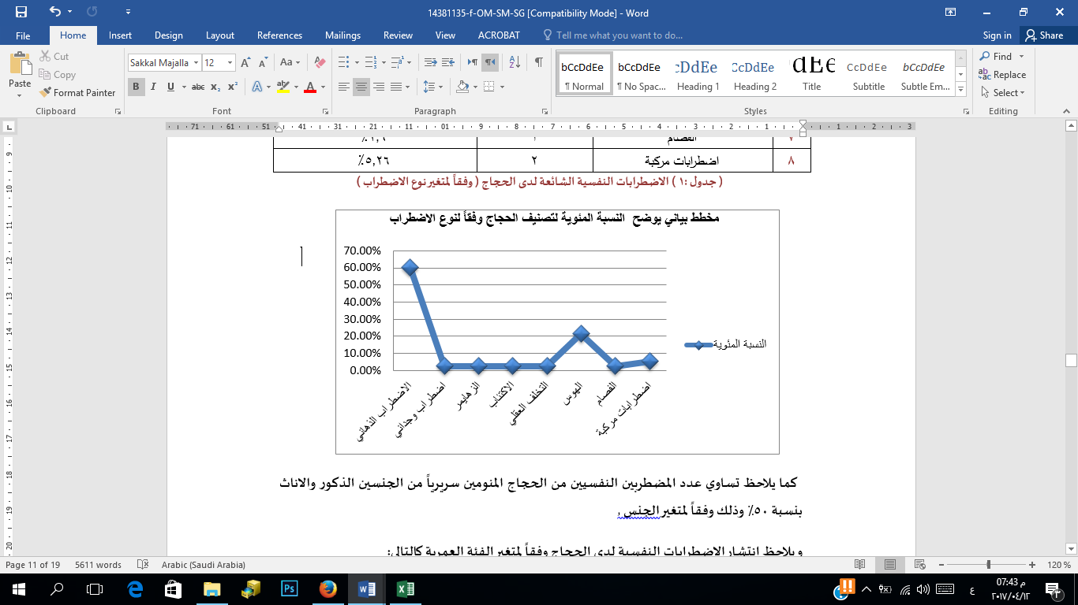

كما يلاحظ تساوي عدد المضطربين النفسيين من الحجاج المنومين سريريًا من الجنسين الذكور والاناث بنسبة 50% وذلك وفقاً لمتغير الجنس. ويلاحظ انتشار الاضطرابات النفسية لدى الحجاج وفقًا لمتغير الفئة العمرية كالتالي:

|  |  |  |  |
| --- | --- | --- | --- |
| الرقم | الفئة العمرية | عدد الحالات | النسبة |
| 1 | فئة (30-40) عام | 16 | 42.10% |
| 2 | فئة (41-50) عام | 7 | 18.42% |
| 3 | فئة (51-60) عام | 6 | 15.78% |
| 4 | فئة (61-70) عام | 9 | 24.68% |

(جدول :2) الاضطرابات النفسية الشائعة لدى الحجاج (وفقًا لمتغير الفئة العمرية )

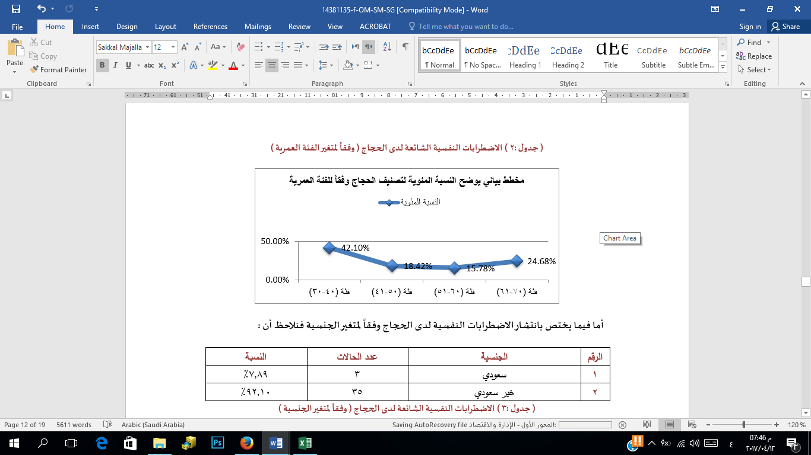

أما فيما يختص بانتشار الاضطرابات النفسية لدى الحجاج وفقًا لمتغير الجنسية فنلاحظ أن:

|  |  |  |  |
| --- | --- | --- | --- |
| الرقم | الجنسية | عدد الحالات | النسبة |
| 1 | سعودي | 3 | 7.89% |
| 2 | غير سعودي | 35 | 92.10% |

( جدول :3 ) الاضطرابات النفسية الشائعة لدى الحجاج ( وفقًا لمتغير الجنسية )

وفيما يختص بانتشار الاضطرابات النفسية لدى الحجاج وفقًا للتوزيع الجغرافي حسب الخدمات المقدمة من مؤسسات الطوافة فهو كالتالي:

|  |  |  |  |
| --- | --- | --- | --- |
| الرقم | مؤسسة الطوافة | عدد الحالات | النسبة |
| 1 | حجاج المملكة العربية السعودية | 3 | 7.89% |
| 2 | حجاج الدول العربية | 12 | 31.57% |
| 3 | حجاج جنوب آسيا | 5 | 13.15% |
| 4 | حجاج تركيا والأقليات الإسلامية في أوروبا و امريكا | 3 | 7.89% |
| 5 | حجاج أفريقيا من الدول غير العربية | 14 | 36.84% |
| 6 | حجاج جنوب شرق آسيا | 1 | 2.63% |
| 7 | حجاج ايران | - | 0% |

( جدول :4 ) الاضطرابات النفسية الشائعة لدى الحجاج ( وفقًا لمتغير التوزيع الجغرافي حسب الخدمات المقدمة من مؤسسات الطوافة)

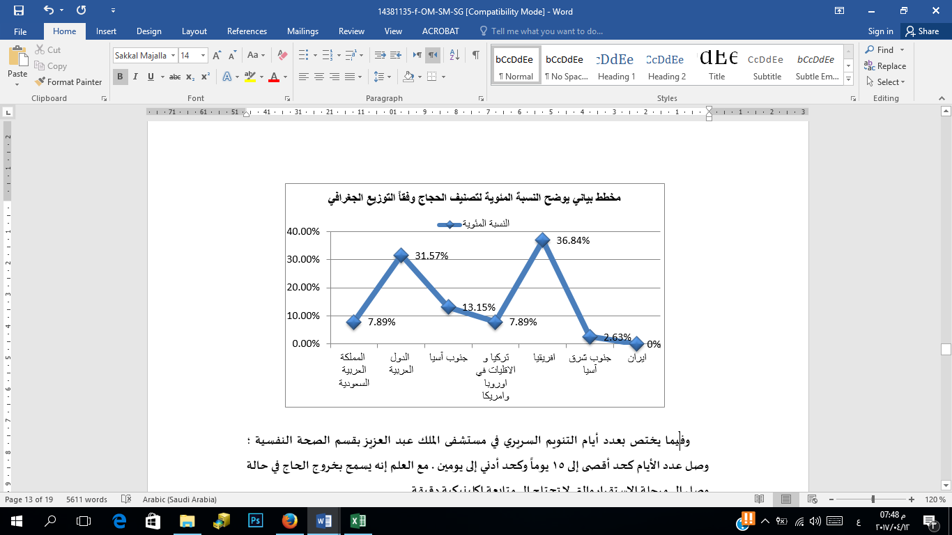

وفيما يختص بعدد أيام التنويم السريري في مستشفى الملك عبد العزيز بقسم الصحة النفسية؛ وصل عدد الأيام كحد أقصى إلى 15 يومًا وكحد أدني إلى يومين . مع العلم أنه يسمح بخروج الحاج في حالة وصل إلى مرحلة الاستقرار والتي لا تحتاج إلى متابعة إكلينيكية دقيقة.

التساؤل الثاني:

* ما البرامج الارشادية والعلاجية المستخدمة مع الاضطرابات النفسية الشائعة لدى الحجاج في موسم الحج في العام الهجري 1437ه_ - 2016م؟

من خلال بطاقات الملاحظة ونوع العلاج المقدم وفقًا للتشخيص الإكلينيكي؛ نجد أن البرامج الإرشادية والعلاجية المستخدمة:

* العقاقير الطبية وفقًا لنوع الاضطراب والحالة الصحية العامة للحاج. وتعد اهم العلاجات المستخدمة مضادات الاكتئاب Tricyclic Anti-Depressant , ومضادات اعادة السيروتينين Serotin Reuptake inhibitors , ومضادات الذهان Anti-Psychotic drugs , ومثبتات المزاجMood Stabilizing drugs .
* برامج العلاج السلوكي والمعرفي المعتمدة على الجلسات الإرشادية النفسية في حالة الحاجة.
* برامج الدعم النفسي للحاج وذويه.
* لا تقدم البرامج الارشادية لكافة الحالات وإنما بعضها والتي يسهل التواصل اللغوي فيها مع الحجاج وذويهم مما يجعل دورها قاصرًا وبسيطًا.

إجمالي نتائج الدراسة: أظهرت نتائج الدراسة ما يلي:

1. أن الاضطرابات النفسية المنتشرة لدى الحجاج في موسم الحج لعام 1437ه تصاعديًا ًهي: الاضطراب الذهاني الحاد , ثم الهوس , ثم الاضطرابات المركبة , ثم الاكتئاب والزهايمر والتخلف العقلي والفصام و الاضطراب الوجداني ثنائي القطب.
2. تساوي عدد المضطربين نفسيًا من الذكور والإناث والمنومين سريريًا في موسم الحج لعام 1437ه .
3. تنتشر الاضطرابات النفسية لدى الحجاج في موسم 1437ه تصاعديًا في المراحل العمرية في فئة (30- 40 ) بنسبة 42,10% , ثم فئة ( 61-70 ) بنسبة 24,68% , ثم فئة ( 41-50 ) بنسبة 18,42% , ثم فئة ( 51-60 ) بنسبة 15,78%.
4. تنتشر الاضطرابات النفسية أكثر لدى الحجاج غير السعوديين بنسبة 94,73% مقارنة بالحجاج السعوديين بنسبة 5,26% وذلك في موسم الحج لعام 1437ه . وخاصة الحجاج القادمين من الدول غير العربية في أفريقيا بنسبة 36,84% , ثم لدى حجاج الدول العربية بنسبة 31,57% , ثم لدى حجاج جنوب آسيا بنسبة 13,15% , ثم حجاج تركيا والأقليات الإسلامية في أوربا وأمريكا بنسبة 7,89% , ثم حجاج جنوب شرق أسيا بنسبة 2,63% .
5. يستخدم مع الحجاج الذين يعانون من الاضطرابات النفسية العقاقير الطبية الملائمة لكل اضطراب بالإضافة إلى جلسات العلاج النفسي السلوكي المعرفي بالإضافة إلى الدعم النفسي والأسري .

###### تفسير النتائج:

تشير نتائج الدراسة الحالية بصورة إجمالية إلى الاضطرابات النفسية الشائعة لدى الحجاج في موسم الحج لعام 1437هـ , وهي تعطي مؤشرات حقيقية لمتغيرات مختلفة , وقد تكون تلك المؤشرات اشارة واضحة إلى ضرورة تقديم المزيد من العناية النفسية بالحجاج المضطربين نفسياً .

ومن خلال نتائج الدراسة نجد أن درجة الاضطرابات النفسية لدى الحجاج قد تعوقهم فعليًا عن إتمام مناسكهم خلال أداءهم لفريضة الحج مما يتطلب التدخل العلاجي والإرشادي العاجل للحد من هذه الاضطرابات والسيطرة على الانتكاسات من خلال المعالجة الفورية للأعراض المصاحبة , وهنا تتفق النتائج مع ما جاء في نتائج دراسة ( اسماعيل , 2007 ) حيث إن الانتكاسات البسيطة التي استوجبت التنويم يومين فقط يمكن السيطرة عليها من خلال انتظام العلاج ومراقبة استقرار الحالة , أما الاضطرابات المزمنة التي استوجبت التنويم لما يقارب 15 يوماً فهي اضطرابات مركبة وذات درجة حادة واستوجبت مراقبة دقيقة حيث يصبح الحاج المضطرب خطراً على نفسه وعلى من حوله. هذا بالإضافة إلى أن النسبة الاجمالية للحجاج المنومين المصابين بالاضطرابات النفسية وصلت إلى 12,66% من اجمالي عدد الحجاج المنومين سريرياً في موسم الحج لعام 1437ه , وهي نسبة تشير إلى ضرورة بذل المزيد من العناية والاهتمام لدراسة وتشخيص مثل هذه الاضطرابات وتوعية وتثقيف العاملين في هذا المجال من الممارسين الصحيين ومقدمي الخدمات في موسم الحج.

وتتفق الدراسة الحالية مع دراسة ( نبيل , 2010 ) والتي ترجع أسباب ظهور شدة الاعراض المصاحبة للاضطرابات النفسية لدى الحجاج إلى عدة امور منها:

* الانتكاسات المرضية بسبب عدم متابعة العلاج أو تركه لما له من آثار تؤدي للخمول أثناء أداء المناسك.
* بعض المعتقدات الدينية الخاطئة والتي تشير إلى إمكانية الشفاء من مثل هذه الاضطرابات في مكة المكرمة.
* تغير الظروف البيئية واختلاف العوامل الثقافية والاقتصادية خلال امتداد المناسك على مدار شهر كامل.

كما أن هذه النتائج تقدم تصورًا كاملًا يشير إلى انتشار الاضطرابات وفقًا للفئة العمرية , باعتبار أن الاضطرابات النفسية لدى الحجاج تكون أكثر انتشارًا لدى الفئة العمرية من ( 30_40 ) عام . وقد يعود ذلك لكونها فئة شابة يسهل تميز أعراضها الصحية والنفسية مقارنة بالفئات العمرية المتقدمة , كما ان أسباب الاصابة قد تكون نتيجة لضغوطات الحياة أو الاختلالات النفسية والعصبية في الشخصية . وقد يرجع انأشار هذه الاضطرابات بصورة أكبر لدى غير السعوديين باعتبار ان الحجاج في الداخل على درجة وعي أفضل بمناسك الحج ومتطلباته فلا يقدمون عليه إلا في حالة معرفتهم بإمكانياتهم الصحية والنفسية والمادية الملائمة بعكس حجاج الخارج الذين يحتاجون لمزيد من التوعية فيما يختص بمناسك الحج والامكانيات المؤهلة له والتي تعد مساعدة ومكملة لأداء النسك على الوجه الامثل .

كما كشفت نتائج الدراسة على تظافر الجهود بين الأطباء والمرشدين النفسيين من حيث البرامج العلاجية والإرشادية , إلا أن دور المرشدين النفسيين مازال قاصرًا على تقديم الدعم النفسي والأسري للحجاج وذويهم وربما يرجع ذلك إلى وجود حاجز اللغة ودرجة الاضطراب من حيث شدة الأعراض وتداخلها مما قد يعوقهم في آدا مهامهم الإرشادية , بالإضافة لقلة الدورات والبرامج التأهيلية المقدمة لهم والتي تعمل على تحسين أداهم وتطوير مهاراتهم في موسم الحج والتي ينبغي أن ترتكز على العناية بالسلامة النفسية للحجاج و مساعدتهم على التحلي بالصبر وتحمل المشقة واحتساب الاجر ( البيشي , 2015) .

وبصورة اجمالية نجد أن النتائج تشير إلى أمرين مهمين ،أولهما :متعلق بضرورة ضمان القدرة و السلامة النفسية والعقلية للحجاج قبل شروعهم في لأداء فريضة الحج وقبل قدومهم من أوطانهم , وثانيهما: ضرورة إخضاع الممارسين الصحيين وخاصة الاخصائيين النفسيين بالإضافة إلى العاملين في مركز خدمات الحجيج إلى المزيد من البرامج التدريبية والتوعوية التثقيفية لرفع مستوى مهاراتهم وتأهيلهم للتعامل السليم مع المضطربين نفسيًا من الحجاج في موسم الحج. ومن هنا تساهم نتائج الدراسة الحالية في رفع مؤشرات الهدف الإستراتيجي الرابع لوزارة الحج في برنامج التحول الوطني والذي ينص على رفع مستوى العاملين في منظومة الحج والعمرة.

التوصيات العلمية:

في ضوء ما توصلت إليه الدراسة الحالية من نتائج, يوصي الباحثان بما يلي :

1. ضرورة لفت نظر الجهات المعنية للسلامة النفسية والعقلية لدى الحجاج قبل قدومهم , مع الأخذ في الاعتبار العناية بتطوير الخطط العلاجية الدوائية والجلسات الإرشادية النفسية لهم والتي من شأنها الحد من أعراض هذه الاضطرابات.
2. ضرورة الاهتمام بالبرامج الارشادية الموجه لدعم العاملين في الرعاية الصحية والنفسية للحجاج والخاصة بالتوعية والتثقيف النفسي حول أحدث سبل العلاج والجلسات النفسية المصاحبة له والخاصة بالاضطرابات النفسية وأعراضها والانتكاسات والمضاعفات المترتبة عليها .
3. ضرورة تثقيف وتدريب الممارسين الصحيين والأخصائيين النفسين ومقدمي الخدمات للحجيج على الإسعافات النفسية الأولية الموجهة للمرضى النفسيين من الحجاج في موسمي الحج والعمرة.
4. ضرورة فتح قنوات التواصل بين المستشارين النفسيين وبين المسئولين في مؤسسات أرباب الطوافة وذلك بهدف زيادة التوعية والتثقيف حول الاضطرابات النفسية لدى الحجاج وكيفية التعامل السليم معها .
5. ضرورة الاهتمام بتطوير وحدة البحوث والدراسات و وحدة التدريب والتأهيل التابعة لمؤسسات الطوافة بالشكل الذي يوضح المشكلات النفسية الميدانية لإمكانية دراستها ووضع الحلول الممكنة لها .
6. ضرورة توظيف وسائل التقنية الحديثة مثل الإنترنت ومواقع التواصل الاجتماعي لتقديم الخدمات الإرشادية والتوعوية حول الاضطرابات النفسية وفقاً لأسس علمية سليمة.
7. تزويد مؤسسات أرباب الطوافة بنتائج الدراسة الحالية مما يفتح لهم آفاقًا تنظيمية توعوية للتعامل مع الحجاج المضطربين نفسيًا .
8. استحداث منظومة من الإجراءات المتكاملة تكون أطرافها وزارة الصحة و وزارة الحج ومؤسسات الطوافة والجهات المعنية تتضمن وضع آلية علمية متوازنة للرصد والتبليغ والمتابعة لحالات الاضطرابات النفسية لدى الحجاج بحيث يسهل معرفة الحالة منذ دخولها حتى مغادرتها

###### المراجع العربية:

1. أبو عطية, سهام درويش (2010). الإرشاد النفسي. عمان : دار الفكر .
2. أبو هليل, لارا (2012) . جدل علماء النفس حول انعكاس الحج على صحة المريض . شبكة المعلومات الإلكترونية , الموقع الإلكتروني : <http://www.alhayat.com/Details/448416>
3. اسماعيل, خالد (2007). توعية الحجاج قبل قدومهم تجنبهم الانتكاسات النفسية . شبكة المعلومات الإلكترونية , الموقع الإلكتروني :
4. [http://www.lahaonline.com/articles/view/11621.htm](http://www.lahaonline.com/articles/view/11621.htm )
5. بار , عبد المنان (2005). الضغوط النفسية التي تواجه المطوفين والعاملين في مجموعات الخدمات الميدانية في مؤسسات الطوافة بمدينة مكة المكرمة . مجلة جامعة أم القرى للعلوم التربوية والاجتماعية والانسانية . مج 17,ع1 , ص 13-66.
6. البيشي, البندري (2015). الاستعداد البدني والنفسي للحج . مركز معلومات الإعلام والتوعية الصحية , شبكة المعلومات الإلكترونية , الموقع الإلكتروني :
7. خير, محمد ( 2014 ) . الأمراض النفسية تغيب الحجاج عن اداء فريضتهم . شبكة المعلومات الإلكترونية , الموقع الإلكتروني : <https://sabq.org/CMmgde>
8. دروري , جون (2015). المعرفة بنفسيات الحجاج تمنع التدافع الكارثي في موقف الحج . شبكة المعلومات الإلكترونية , الموقع الإلكتروني : <http://middle-east-online.com/?id=214731>
9. رضوان, سامر (2016). التشخيص النفسي الاكلينيكي . دار الكتاب الجامعي , الامارات .
10. زهران, حامد ( 2006 ) . التوجيه والإرشاد النفسي . القاهرة : عالم الكتاب.
11. سميح , محمد (2014) . الامراض النفسية تغيب سبعة من الحجاج عن اداء مناسكهم. شبكة المعلومات الإلكترونية , الموقع الإلكتروني : <http://www.sauress.com/okaz/727432>
12. مجذوب, ابراهيم (2011) . الأمراض الشائعة عند الحجيج ( أساليب الوقاية وطرق العلاج ) . شبكة المعلومات الإلكترونية، الموقع الإلكتروني : <http://www.sudaress.com/alahram/25062>
13. مصطفى ويوسف, علي ومحمد (2015). الدليل التشخيصي والاحصائي الأمريكي الخامس للاضطرابات النفسية العقلية. دار الزهراء , الرياض.
14. نبيل, فجر (2010 ). الدفتر الصحي للسلامة النفسية والصحية للحجاج. شبكة المعلومات الإلكترونية , الموقع الإلكتروني : <http://www.djazairess.com/alfadjr/144903>
15. نجوى هاشم (2016 ) , جهود المملكة في خدمة الحجيج . شبكة المعلومات الإلكترونية , الموقع الإلكتروني : <http://www.alriyadh.com/1532919>
16. الهيئة العامة للإحصاء (2016) . احصائيات الحج . شبكة المعلومات الإلكترونية , الموقع الإلكتروني : <http://www.stats.gov.sa/>
17. وزارة الصحة (2016) . خلو الحج لهذا العام من الأمراض الوبائية والمحجرية . شبكة المعلومات الإلكترونية , الموقع الإلكتروني : <http://www.moh.gov.sa/Hajj/News/Pages/News-2016-09-14-001.aspx>

###### أهم نتائج البحث :

1. إن الاضطرابات النفسية المنتشرة لدى الحجاج في موسم الحج لعام 1437ه تصاعديًا ًهي : الاضطراب الذهاني الحاد , ثم الهوس , ثم الاضطرابات المركبة , ثم الاكتئاب والزهايمر والتخلف العقلي والفصام و الاضطراب الوجداني ثنائي القطب.
2. تساوي عدد المضطربين نفسيًا من الذكور والاناث والمنومين سريرياً في موسم الحج لعام 1437ه .
3. تنتشر الاضطرابات النفسية لدى الحجاج في موسم 1437ه تصاعديًا في المراحل العمرية في فئة (30- 40 ) بنسبة 42,10% , ثم فئة ( 61-70 ) بنسبة 24,68% , ثم فئة ( 41-50 ) بنسبة 18,42% , ثم فئة ( 51-60 ) بنسبة 15,78% .
4. تنتشر الاضطرابات النفسية أكثر لدى الحجاج غير السعوديين بنسبة 94,73% مقارنة بالحجاج السعوديين بنسبة 5,26% وذلك في موسم الحج لعام 1437ه .
5. يستخدم مع الحجاج الذين يعانون من الاضطرابات النفسية العقاقير الطبية الملائمة لكل اضطراب بالإضافة إلى جلسات العلاج النفسي السلوكي المعرفي بالإضافة إلى الدعم النفسي والأسري .

###### توصيات البحث:

1. عرف على أنه إعاقة عقلية نمائية يصاحبها انخفاض في مستوى الذكاء واضطراب تكيفي في السلوك العام . وهو لا يعتبر اضطرابًا نفسيًا لكنه مصحوب ببعض السلوكيات الانفعالية التي جعلت الحجاج يعانون من مضاعفاتها .
2. ضرورة لفت نظر الجهات المعنية للسلامة النفسية والعقلية لدى الحجاج قبل قدومهم , مع الأخذ في الاعتبار العناية بتطوير الخطط العلاجية الدوائية والجلسات الإرشادية النفسية لهم والتي من شأنها الحد من أعراض هذه الاضطرابات.
3. ضرورة الاهتمام بالبرامج الإرشادية الموجه لدعم العاملين في الرعاية الصحية والنفسية للحجاج والخاصة بالتوعية والتثقيف النفسي حول أحدث سبل العلاج والجلسات النفسية المصاحبة له والخاصة بالاضطرابات النفسية وأعراضها والانتكاسات والمضاعفات المترتبة عليها .
4. ضرورة تثقيف وتدريب الممارسين الصحيين والأخصائيين النفسين ومقدمي الخدمات للحجيج على الاسعافات النفسية الاولية الموجهة للمرضى النفسيين من الحجاج في موسمي الحج والعمرة.
5. ضرورة فتح قنوات التواصل بين المستشارين النفسيين وبين المسئولين في مؤسسات أرباب الطوافة وذلك بهدف زيادة التوعية والتثقيف حول الاضطرابات النفسية لدى الحجاج وكيفية التعامل السليم معها .
6. ضرورة الاهتمام بتطوير وحدة البحوث والدراسات و وحدة التدريب والتأهيل التابعة لمؤسسات الطوافة بالشكل الذي يوضح المشكلات النفسية الميدانية لإمكانية دراستها ووضع الحلول الممكنة لها .
7. ضرورة توظيف وسائل التقنية الحديثة مثل الإنترنت ومواقع التواصل الاجتماعي لتقديم الخدمات الإرشادية والتوعوية حول الاضطرابات النفسية وفقاً لأسس علمية سليمة.
8. تزويد مؤسسات أرباب الطوافة بنتائج الدراسة الحالية مما يفتح لهم آفاق تنظيمية توعوية للتعامل مع الحجاج المضطربين نفسيًا .
9. استحداث منظومة من الإجراءات المتكاملة تكون أطرافها وزارة الصحة و وزارة الحج ومؤسسات الطوافة والجهات المعنية تتضمن وضع آلية علمية متوازنة للرصد والتبليغ والمتابعة لحالات الاضطرابات النفسية لدى الحجاج بحيث يسهل معرفة الحالة منذ دخولها حتى مغادرتها.